о.Эвия
- Мыс Сунио и озеро Вульягмени (вторая половина дня)
- Обзорная по городу с посещением Акрополя (первая половина дня)
- Дельфы
- Арголида
- Метеора
- Обзорная экскурсия по городу Афины с посещением Акрополя, мыса Сунио и озера Вульягмени
- Круиз по трем островам Саронического залива (Эгина, Порос, Гидра)

Мыс Сунио и озеро Вульягмени (вторая половина дня)
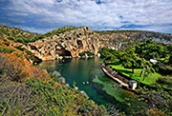 | 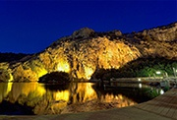 | 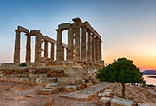
Мыс Сунио - это невероятно красивое место, его еще называют «Греческий «край света»» и находится он в самой южной точке материковой Греции и Аттики, в 69 км от центра Афин. Мыс Сунион был известен ещё с гомеровских времён как священное место. До наших дней сохранились руины храма Посейдона, построенного в середине V века до н.э. в период, вошедший в историю как «золотой век Перикла». Отсюда, с высоты 60 метров над уровнем моря, на краю обрывистой скалы открывается великолепный вид на Эгейское море и ближайшие острова. Дорога на мыс проходит через красивые курортные пригороды Афин: Глифаду, Вульягмени, Варкизу, лежащие вдоль побережья Саронического залива. Таких закатов, как на мысе Сунион, нет больше нигде на земле. Сюда устремляются те, чья душа ищет романтики и восторгов от красоты природы и незабываемых пейзажей. Особенную таинственность этому месту придаёт поверье о том, что желание, загаданное у храма Посейдона во время захода солнца, обязательно исполнится. По дороге в Сунион остановка у озера с горячими родоновыми источниками Вулягмени. Желающие могут искупаться.
Помните:
- При себе желательно иметь копию загранпаспорта и страховки;
- Для вашего комфорта на экскурсию обувайте удобную обувь;
- Входные билеты и обед оплачиваются дополнительно;
- Программа экскурсии может быть изменена в случае обстоятельств непреодолимой силы (форс-мажор), по погодным условиям либо на усмотрение гида;
- Не забудьте взять с собой головные уборы, солнцезащитные крема и купальные принадлежности;
- Продолжительность: полдня.
Обзорная по городу с посещением Акрополя (первая половина дня)
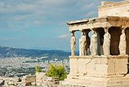 | 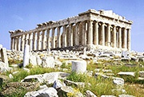 | 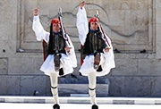
Афины - это столица Греции, город удивительной судьбы, живое свидетельство высших достижений человеческой культуры. Памятники и достопримечательности Афин свидетельствуют о неоценимом вкладе его блестящей цивилизации с более 6000-летней историей в мировую культуру.
Знакомство с Афинами, конечно, начинается с Акрополя и его жемчужины, Парфенона. Слово «акрополь» переводится с греческого как «верхний город», «находящийся на возвышенности». Акрополи строились во всех городах древней Эллады для защиты населения от нашествий врагов. Но афинский Акрополь после того, как на его территории царем Афин Периклом были построены храмы, монументальные ворота, театры и самый совершенный памятник мировой культуры - Парфенон, стал символом не только Афин, Греции, но и человеческого гения. Сегодня афинский Акрополь стоит на втором месте в списке 962 памятников Всемирного культурного наследия ЮНЕСКО за свою уникальность и красоту, значительно оставив позади единственное из сохранившихся чудес света - египетские Пирамиды.
Величайшее творение человеческого гения - это храм Парфенон, был построен в честь богини Афины Девы (отсюда и название Парфенос) по проекту и под руководством великого греческого архитектора и скульптора Фидия. Фриз храма с сюжетами и сценами из греческих мифов и Троянской войны покоился на величественных колоннах 10-метровой высоты дорического стиля. В конструкции храма были соблюдены правила «золотого сечения», которое помогало создать идеальное зрительное впечатление. Внутри храма, в его центре, стояла знаменитая статуя Афины, выполненная из золота и слоновой кости, с маленькой скульптурой богини Ники в правой руке.
На территории Акрополя и около него находятся величайшие шедевры мировой архитектуры: храм Эрехтейон с его знаменитыми Кариатидами, Пропилеи - крытый мраморный вход в Акрополь с пятью проходами в центре, небольшими шестиколонными залами и крыльями, портиками по бокам, храм Бескрылой Ники, остатки храма Гекатомпедон с сохранившейся рядом с ним могилой Кекропа, первого царя Аттики, холм Ареопаг, холм Пника, театр Диониса и одеон Геродота Аттического. С Акрополя и холма Ареопаг открывается великолепный вид на город и холм, близнец Акрополя, Ликавитос с белоснежной церковью Св. Георгия на его вершине.
Далее мы совершим автобусный тур по городу и познакомимся с историей города, воплощенной в его памятниках. Беломраморный стадион Панафинаикос. Когда-то на его месте находился еще более древний стадион IV в. до н.э. В 1896 году по инициативе лорда Пьера Кубертена на этом стадионе были проведены первые Олимпийские игры уже нашего времени. Почти под стенами Акрополя расположены древние театры Диониса, построенного греками в VI в. до н.э., и Геродота Аттийского, построенного римлянами во II в до н.э. Оба театра действующие, здесь постоянно проходят театральные представления и концерты. Один из лучше всего сохранившихся храмов Древней Эллады - храм бога огня и покровителя ремесел Гефеста и богини Афины, тоже находится под самим Акрополем. Другое его название Тесейон. Так храм называют потому, что он украшен сюжетами из жизни мифического Тесея, легендарного царя Афин. Старый город и новые Афины разделяет Арка Адриана, которая была построенная во II в. до н.э. Для скрепления цельных кусков мрамора, из которых она состоит, использовались только специальные скобы, без применения цемента или других смесей.
Далее, перед Вами предстанут неоклассическое здание Парламента Греции (бывший королевский дворец) и солдаты национальной гвардии, несущие почетный караул у могилы Неизвестного солдата перед ним. У Вас будет возможность наблюдать впечатляющую сцену смены караула, которая происходит каждый час, и сфотографировать красавцев эвзонов, одетыми в национальную одежду: красные береты с кисточкой, вышитые вручную короткие красные жилеты, пышную короткую юбку - фустанеллу, белые рейтузы и царухи (деревянные сабо с бубонами, вес каждого из которых - 2,5 кг). Вы сможете полюбоваться величественными зданиями неоклассического стиля: Афинского университета, Национальной библиотеки, Заппеона, построенными в XIX веке.
В свободное время у Вас будет возможность насладиться тишиной и красотой великолепного Национального сада за зданием Парламента и покормить вместе с жителями Афин уток, живущих в прудах сада, а также посетить храм Зевса Олимпийского.
Помните:
- При себе желательно иметь копию загранпаспорта и страховки;
- Для вашего комфорта на экскурсию обувайте удобную обувь;
- Входные билеты и обед оплачиваются дополнительно;
- Программа экскурсии может быть изменена в случае обстоятельств непреодолимой силы (форс-мажор), по погодным условиям либо на усмотрение гида;
- Продолжительность: полдня.

Дельфы
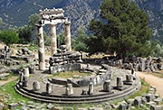 | 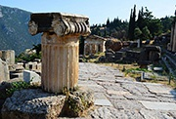 | 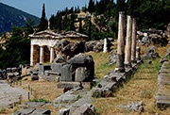
Это экскурсия к легендарной горе Парнас, на склонах которой расположен древний город Дельфы. Дельфы, место, которое внушает особое благоговение. В небо вздымаются крутые утесы, отвесные обрывы переходят в пологие склоны, а еще ниже находятся руины древнего города. Дельфы очаровывают своими размерами и разнообразием памятников, напоминающих о бурной истории Греции. Здесь можно выделить 3 части. Верхняя посвящена оракулу Аполлона, которому в древности подносили богатые дары греческие государства. Дары афинян представляют особый интерес тем, что покрыты надписями, прославляющими Афины и выражающими благодарность жителей города Аполлону. Центр святилища - это храм Аполлона, где некогда восседала легендарная Пифия, изрекавшая от имени бога Аполлона таинственные предсказания. В этом храме находился камень - «омфалос» (пуп Земли), символизирующий центр Земли.
Нижняя часть, посвященная богине Афине, включает один из самых красивых памятников, ротонду с колоннами. В расположенном поблизости музее находятся многочисленные сокровища, среди которых знаменитая статуя «Возница» и большое количество римских статуй.
Помните:
- При себе желательно иметь копию загранпаспорта и страховки;
- Для вашего комфорта на экскурсию обувайте удобную обувь;
- Входные билеты и обед оплачиваются дополнительно;
- Программа экскурсии может быть изменена в случае обстоятельств непреодолимой силы (форс-мажор), по погодным условиям либо на усмотрение гида;
- Продолжительность: полный день.

Арголида
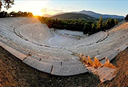 | 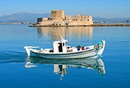 | 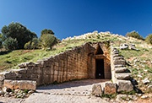
Одна из самых исторически насыщенных экскурсий, предлагаемых в Греции. Во время этой экскурсии Вы познакомитесь с тремя этапами развития греческой цивилизации.
Древний город Микены - это родина царя Агамемнона, вождя эллинов при Троянской войне. Вы увидите древний город, включая "Львиные ворота", царские захоронения XVI-XV вв. до н. э., обнаруженные знаменитым археологом Шлиманом, дворец микенских царей и знаменитую "гробницу Агамемнона".
Проезжая долину Арголида с апельсиновыми садами, Вы попадете в первую столицу независимой Греции город Нафплион. Нафплион это один из самых харизматичных и живописных городов Пелопоннеса, который также называют «городом трех крепостей»: средневековая крепость «Паламиди», античная крепость «Акронавплия», османская «Брудзи».
Далее мы отправимся в Эпидавр. Этот исторический город знаменит двумя достопримечательностями: святилищем бога врачевания Асклепия и древнегреческим театром с потрясающей акустикой. Оба памятника входят во Всемирное наследие ЮНЕСКО. Асклепион - древний «санаторий». Это было нечто среднее между храмом и госпиталем - сюда приходили страждущие, чтобы поклониться богу Асклепию и поправить здоровье. Древние греки считали, что вначале нужно лечить душу человека, а потом тело. Не удивительно, что на территории святилища Асклепиона находится грандиозный античный театр Эпидавра, построенный в IV веке до н. э.: 55 ярусов для зрителей вмещают до 14 тысяч человек, а естественной декорацией является величественный пейзаж. Театр обладает удивительной акустикой: артисты работают на сцене этого театра без микрофонов, а звук падающей монетки слышен на самом верхнем ряду. Знаменитые оперные и эстрадные певцы современности со всего мира считают большой честью выступить на сцене Эпидавра.
Помните:
- При себе желательно иметь копию загранпаспорта и страховки;
- Для вашего комфорта на экскурсию обувайте удобную обувь;
- Входные билеты и обед оплачиваются дополнительно;
- Программа экскурсии может быть изменена в случае обстоятельств непреодолимой силы (форс-мажор), по погодным условиям либо на усмотрение гида;
- Продолжительность: полный день.

Метеора
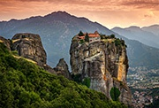 | 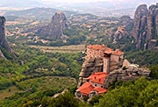 | 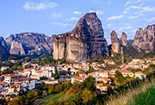
Незабываемым для всех станет посещение этого геологического чуда природы, внесенного в Список всемирного наследия ЮНЕСКО. Метеоры необходимо увидеть своими глазами, чтобы поверить в их существование.
Христианские монастыри Метеоры, основанные на гигантских обрывистых скалах, величественно устремлённые в небо, вызывают непередаваемое чувство, соединяющее в себе одновременно страх и восхищение. «Восьмое чудо света», так называют это место. И это лишь скромная попытка передать словами величие Метеор с их удивительным сочетанием природной красоты и величия человеческого духа. «Парящие в воздухе», так переводится название этого места.
Великолепные пейзажи составляют сотни скал, которые устремлены в небо, как гигантские зубья. Скалы с течением времени приобрели самые причудливые формы и напоминают «город из скал». На их вершинах невероятным образом расположены монастыри ХIV-XVI веков: бесценные памятники истории и культуры с их богатейшими коллекциями икон, фресок и особенной архитектурой. До сегодняшнего дня остается загадкой история строительства монастырей. В период расцвета монастырской жизни, в XVI веке, здесь одновременно были открыты 24 монастыря. В наши дни их осталось всего 6: четыре мужских и два женских. Все они доступны для туристов. Метеоры - одно из самых посещаемых паломнических мест в Греции.
Помните:
- При себе желательно иметь копию загранпаспорта и страховки;
- Для вашего комфорта на экскурсию обувайте удобную обувь;
- Входные билеты и обед оплачиваются дополнительно;
- Посещение святых мест предусматривает определенную форму одежды: для мужчин длинные брюки и закрытые плечи; для женщин юбка ниже колена, закрытая линия декольте и плеч;
- Программа экскурсии может быть изменена в случае обстоятельств непреодолимой силы (форс-мажор), по погодным условиям либо на усмотрение гида;
- Продолжительность: полный день.

Обзорная экскурсия по городу Афины с посещением Акрополя, мыса Сунио и озера Вульягмени
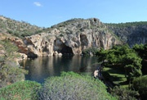 | 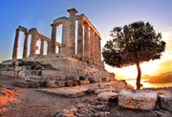 | 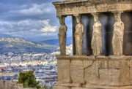
Афины - это столица Греции, это город удивительной судьбы, живое свидетельство высших достижений культуры, которые находят свое непосредственное выражение в памятниках различных эпох.
Во время экскурсии Вы познакомитесь с тем, что составляет славу Греции: Парфенон, Эрехтейон с его знаменитыми кариатидами, Пропилеи и храм Бескрылой Ники (на Акрополе), которые с 1987 года включены в список всемирного наследия ЮНЕСКО. Посетим музей Акрополя (по желанию - в свободное время) с его богатейшей коллекцией. Увидим храм Зевса Олимпийского, Одеон Геродота Аттического, на сцене которого и сегодня даются различные представления, беломраморный стадион, где в 1896 году прошли первые Олимпийские игры современности, а также здания Парламента, Афинского университета и Академии наук.
Можно не сомневаться, что в Вашей памяти сохранится и красочная церемония смены почётного караула у памятника Неизвестному Солдату.
Мыс Сунио, невероятно красивое место, греческий «край света», находится в самой южной точке материковой Греции и Аттики, в 69 км от центра Афин. Мыс Сунио был известен ещё с гомеровских времён как священное место. До наших дней сохранились руины храма Посейдона, построенного в середине V века до н. э. - в период, вошедший в историю как «золотой век Перикла». Отсюда, с высоты 60 метров над уровнем моря, на краю обрывистой скалы открывается великолепный вид на Эгейское море и ближайшие острова. Дорога на мыс проходит через красивые курортные пригороды Афин - Глифаду, Вульягмени, Варкизу, лежащие вдоль побережья Саронического залива. Таких закатов, как на мысе Сунио, нет больше нигде на земле. Сюда устремляются те, чья душа ищет романтики и восторгов от красоты природы и незабываемых пейзажей. Особенную таинственность этому месту придаёт поверье о том, что желание, загаданное у храма Посейдона во время захода солнца, обязательно исполнится. По дороге в Сунио остановка у озера с горячими радоновыми источниками - Вулягмени, здесь все желающие могут искупаться.
Помните:
- При себе желательно иметь копию загранпаспорта и страховки;
- Для вашего комфорта на экскурсию обувайте удобную обувь;
- Входные билеты и обед оплачиваются дополнительно;
- Программа экскурсии может быть изменена в случае обстоятельств непреодолимой силы (форс-мажор), по погодным условиям либо на усмотрение гида;
- Не забудьте взять с собой головные уборы, солнцезащитные крема и купальные принадлежности;
- Продолжительность: полный день.

Круиз по трем островам Саронического залива (Эгина, Порос, Гидра)
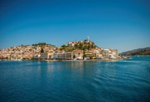 | 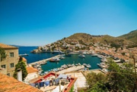 | 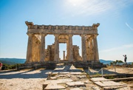
Увлекательная однодневная морская прогулка по водам Саронического залива дает возможность посетить сразу 3 красивейших острова Греции. Первый: Эгина, знаменит великолепно сохранившимся античным храмом Афайи, собором Св. Нектария Эгинского, а также местными фисташками (вкуснее которых не отыскать во всем Средиземноморье).
Вы побываете на острове Порос, где пролив между его берегами и Пелопоннесом местами сужается до нескольких сот метров, а между берегами снуют небольшие лодки - своеобразные морские такси.
Третий остров - Гидра, родина купцов-судовладельцев, покорит гостей своей непередаваемой атмосферой. Он совершенно лишен автомобилей, что благоприятно сказывается на экологической обстановке. Недаром, Гидра в наши дни - это излюбленное место отдыха людей искусства и мировой богемы.
Каждый остров характеризуется уникальной архитектурой и неповторимыми пейзажами.
В стоимость программы входит обед и фольклорная программа на борту круизного судна.
Помните:
- При себе желательно иметь копию загранпаспорта и страховки;
- Для вашего комфорта на экскурсию обувайте удобную обувь;
- Программа экскурсии может быть изменена в случае обстоятельств непреодолимой силы (форс-мажор), по погодным условиям либо на усмотрение гида;
- Будьте бдительны - следите за детьми;
- Продолжительность: полный день.

